Bài 1:
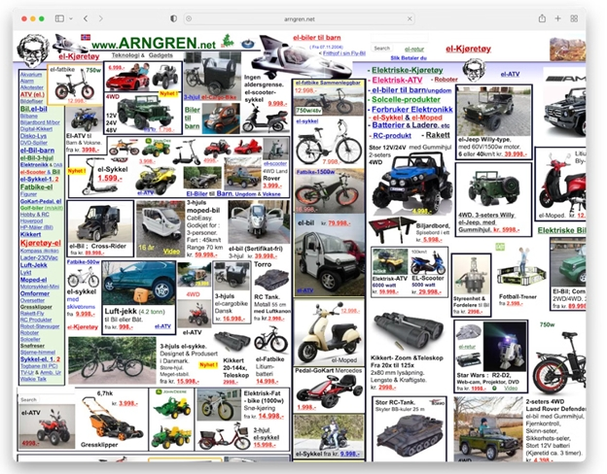
- Header rõ ràng
- Footer rõ ràng
- Sidebar
- Layout mansory thể hiện các dòng xe
- Mỗi xe là card
- Font chữ đồng bộ (không chân) – Roboto
- Kích cỡ chữ: bình thường 16px
- Các tiêu đề chính 32px
- Các tiêu đề phụ 24px

- Nhận xét tổng quan
  - Rối rắm
  - Không ra bố cục nào cả
  - Ảnh chèn lên ảnh không nhìn rõ
  - Header không rõ ràng
- Phân tích lỗi UI/ UX
  - Lỗi bố cục -> giải pháp: xây dựng layout mansory
  - Ảnh chèn lên ảnh không nhìn rõ ảnh
  - Màu sắc không đồng bộ
- Nguyên nhân tiềm ẩn
  - Bấm nhầm
  - Nhìn rất khó chịu, rối mắt
- Đề xuất cải tiến
  - Đồng bộ màu chữ, phông chữ, kích cỡ
  - Giao diện tuần tự theo layout

Bài 2:
FROM SIGN IN
- Trường Email
  - Input
  - Label
  - Placeholder
  - Validate (empty, regex pattern)
- Trường Password
  - Input
  - Label
  - Placeholder
  - Validate (empty, regex pattern- ít nhất 1 chữ hoa, 1 chữ thường, 1 ký tự số)
  - Icon show Password
- Checkbox Remember me
  - Input
  - Label
- Link Forgot Password
  - Đường dẫn di chuyển đến
- Nút Sign In
  - Đường dẫn di chuyển đến đăng nhập
- Link To Sign Up
  - Đường dẫn di chuyển đến đăng ký
Bài 3:
UI LỌC SẢN PHẢM
- Lọc theo danh mục
  - Dropdown | Select
- Lọc theo giá tiền
  - Input
    - Checkbox
    - Input range
  - Label
  - Tooltip
- Sắp xếp theo giá hoặc bán chạy nhất, mới nhất
  - Dropdown | Select
  - Icon sắp xếp ở bảng
- Nút lọc
  - Button bấm lọc
- Nút xoá lọc
  - Button xoá thông tin lọc
- Layout
  - Sidebar
  - Modal
  - Thanh tương tác
- Label và Icon
  - Thông tin về lọc
  - Kích cỡ chữ phù hợp
  - Màu sắc phù hợp

Bài 4:
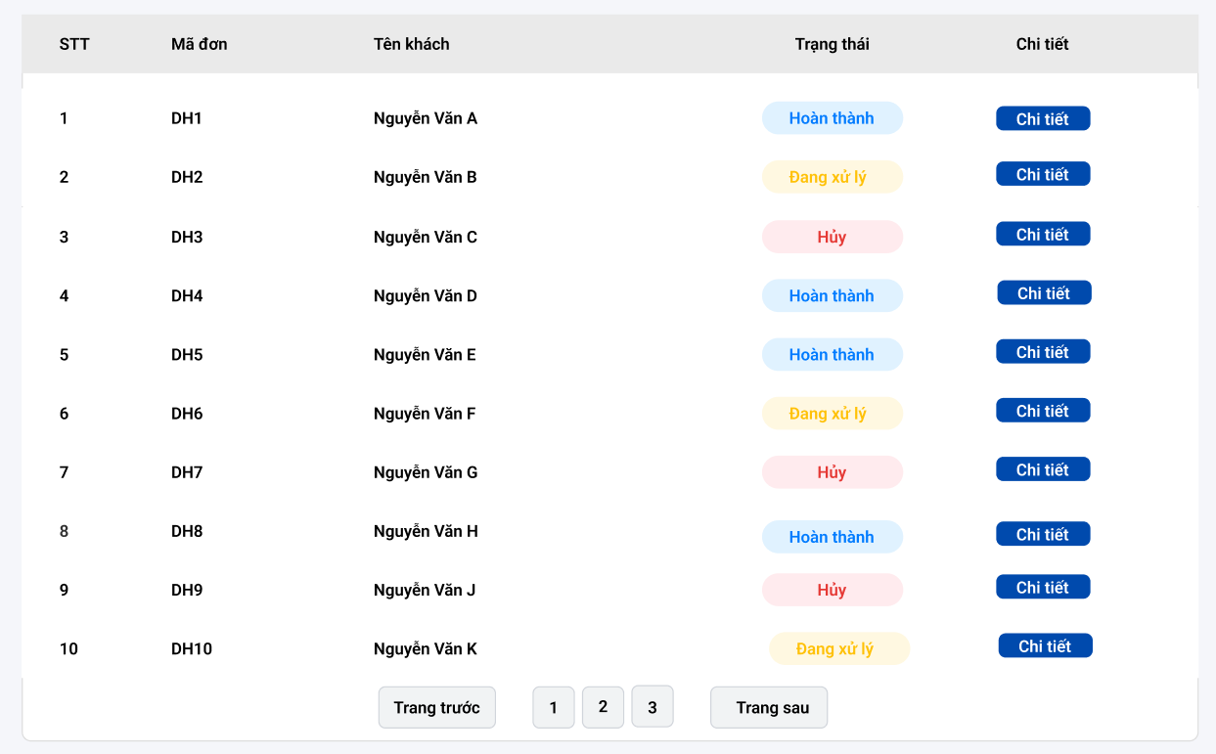
Bài 5:
FORM ĐĂNG KÍ NGƯỜI DÙNG
- Trường Họ tên
- Input | Text
- Cho phép người dùng nhập họ và tên đầy đủ.
- Không chứa ký tự đặc biệt hoặc số.
- Label “Họ tên”.
- Placeholder gợi ý tên người dùng.
- Hiển thị lỗi dưới ô nhập nếu để trống hoặc nhập sai định dạng.
- Trường Email
- Input | Email
- Kiểm tra định dạng email hợp lệ (có ký tự @ và dấu chấm).
- Label “Email”.
- Placeholder ví dụ: “example@example.com”
- Hiển thị thông báo lỗi nếu sai định dạng.
- Trường Mật khẩu
- Input | Password
- Ẩn ký tự khi nhập.
- Tối thiểu 8 ký tự, có ít nhất một ký tự đặc biệt.
- Icon “👁️” bật/tắt hiển thị mật khẩu.
- Label “Mật khẩu”.
- Hiển thị lỗi khi mật khẩu chưa đủ điều kiện.
- Chọn giới tính
- Dropdown | Select
- Cung cấp 3 lựa chọn: Nam – Nữ – Khác.
- Label “Giới tính”.
- Giá trị mặc định “Chọn giới tính”.
- Hiển thị lỗi nếu người dùng chưa chọn.
- Ảnh đại diện
- Input | File Upload
- Cho phép tải lên ảnh đại diện định dạng PNG hoặc JPG.
- Label “Ảnh đại diện”.
- Hiển thị tên hoặc hình ảnh sau khi tải lên.
- Hiển thị lỗi nếu định dạng không hợp lệ.
- Hiển thị lỗi nhập liệu
- Label | Text thông báo
- Ngay dưới từng ô nhập liệu.
- Nêu rõ nguyên nhân lỗi, ví dụ: “Email không hợp lệ”, “Mật khẩu quá ngắn”.
- Nút “Đăng ký”
- Button | CTA
- Là nút hành động chính trong form.
- Thực hiện kiểm tra dữ liệu trước khi gửi.
- Layout
- Form dạng Card, căn giữa màn hình.
- Các trường cách nhau đều (khoảng 16–20px).
- Sắp xếp từ trên xuống theo thứ tự: Họ tên → Email → Mật khẩu → Giới tính → Ảnh đại diện → Nút đăng ký.
- Desktop: hiển thị giữa màn hình.
- Mobile: form co giãn, chiếm toàn chiều ngang.
- Label và Icon
- Đặt phía trên ô nhập, ngắn gọn, rõ nghĩa.
- Dùng trong ô mật khẩu (hiển thị/ẩn).
- Có thể thêm ở nút đăng ký để tăng nhận biết.

Bài 6:
DASHBOARD QUẢN TRỊ
- Tổng số người dùng
- Thẻ thống kê (Card | Widget)
- Hiển thị tổng số người dùng trong hệ thống (đã đăng ký hoặc đang hoạt động).
- Có thể cập nhật dữ liệu theo thời gian thực.
- Label: “Tổng số người dùng”.
- Số liệu lớn, dễ nhìn
- Có thể thêm icon minh họa
- Biểu đồ doanh thu
- Chart | Column / Line chart
- Hiển thị doanh thu theo tháng hoặc quý.
- Dữ liệu trực quan, dễ đọc, có trục thời gian rõ ràng.
- Tiêu đề: “Doanh thu theo tháng”.
- Trục hoành (tháng/quý) và trục tung (đơn vị doanh thu).
- Chú thích (Legend) thể hiện các nhóm dữ liệu nếu có.
- Đặt ở giữa hoặc phía dưới khu vực thống kê.

- Danh sách đơn hàng gần đây
- Bảng dữ liệu (Table | List)
- Hiển thị các đơn hàng mới nhất.
- Các cột cơ bản gồm:
- Mã đơn
- Tên khách hàng
- Trạng thái đơn hàng
- Ngày tạo đơn
- Thành phần hỗ trợ:
- Label cho từng cột.
- Dòng dữ liệu có thể sắp xếp hoặc cuộn.
- Hiển thị 5–10 đơn gần nhất để gọn gàng.
- Nằm ở phần dưới cùng của dashboard.
- Bố cục phân chia khu vựcLayout | Grid / Flex layout
- Phân chia rõ 3 khu vực chính:
- Thống kê người dùng (User Card)
- Biểu đồ doanh thu (Chart)
- Danh sách đơn hàng (Table)
- Bố cục dễ quan sát, cân đối, khoảng cách giữa các phần hợp lý.
- Thành phần hỗ trợ:
- Tiêu đề tổng: “Bảng điều khiển quản trị” hoặc “Dashboard quản trị hệ thống”.
- Lề và khoảng cách đều đặn giữa các khối nội dung.
- Tính năng mở rộng (tuỳ chọn)
- Biểu đồ phụ / Thẻ thống kê
- Có thể thêm biểu đồ tỷ lệ người dùng theo khu vực hoặc ngành nghề.
- Hiển thị tỷ lệ phần trăm hoặc dạng hình tròn (Pie chart).

- Layout
- Dạng Dashboard (chia theo khu vực hiển thị).
- Phân bố đề xuất:
- Hàng đầu: Tổng số người dùng (nổi bật).
- Giữa: Biểu đồ doanh thu.
- Dưới: Danh sách đơn hàng gần đây.
- Responsive:
- Trên Desktop: hiển thị theo dạng lưới (2–3 cột).
- Trên Mobile: các phần xếp dọc tuần tự.
- Label và Icon
- Tiêu đề rõ ràng cho từng phần: “Người dùng”, “Doanh thu”, “Đơn hàng gần đây”.
- Dùng để minh họa nhanh cho từng loại dữ liệu
- Giúp giao diện dễ nhận diện và sinh động hơn.

Bài 7:
UI PHẢN HỒI NGƯỜI DÙNG
- UI chính
- Layout | Trang chính người dùng
- Hiển thị các chức năng quản lý tài khoản, trong đó có nút “Xóa tài khoản” đặt ở vị trí dễ nhận biết (thường cuối trang cài đặt).
- Nút có label rõ ràng, kích thước vừa phải, dễ thao tác.
- Khi người dùng nhấn, hệ thống hiển thị modal xác nhận.
- Modal xác nhận
- Modal | Popup xác nhận
- Hiển thị câu hỏi: “Bạn có chắc chắn muốn xóa tài khoản?” với hai nút hành động: “Đồng ý / Xóa” và “Hủy”.
- Modal căn giữa màn hình, làm mờ nền để tập trung vào hành động chính.
- Sau khi người dùng xác nhận, modal đóng và hiển thị toast thông báo.
- Toast thành công
- Toast | Notification
- Hiển thị ở góc phải màn hình với nội dung: “Tài khoản đã được xóa thành công!”
- Tự động biến mất sau vài giây hoặc cho phép người dùng tắt thủ công.
- Phản hồi rõ ràng
- Thứ tự hiển thị: Nhấn nút → Xuất hiện modal → Xác nhận → Hiển thị toast.
- Thời gian hiển thị hợp lý, giúp người dùng dễ nhận biết kết quả thao tác.

- Layout & Icon
- Modal nằm giữa màn hình, toast ở góc phải.
- Các thành phần căn chỉnh đều, bố cục rõ ràng.
- Sử dụng icon cảnh báo (⚠️) trong modal và icon xác nhận (✅) trong toast để tăng nhận diện hành động.

Bài 8:
PHÂN TÍCH TỐI ƯU UI CHO MOBILE
- Mục tiêu
- Đảm bảo giao diện hiển thị tốt, dễ thao tác trên màn hình nhỏ.
- Giúp người dùng có trải nghiệm mượt mà và trực quan khi sử dụng trên thiết bị di động.
- Phạm vi áp dụng
- Áp dụng cho các giao diện đã thiết kế trước (ví dụ: form đăng ký, trang sản phẩm, dashboard).
- Thiết kế lại ở hai chế độ hiển thị: dọc (portrait) và ngang (landscape).
- Tối ưu giao diện mobile
- Sắp xếp lại bố cục:
- Chuyển các thành phần từ bố cục nhiều cột sang bố cục một cột dọc.
- Giữ lại các nội dung chính, giảm khoảng cách dư thừa.
- Co giãn nút bấm (CTA):
- Kích thước nút lớn hơn, dễ thao tác bằng ngón tay.
- Khoảng cách giữa các nút đủ rộng để tránh bấm nhầm.
- Ẩn hoặc thu gọn phần không cần thiết:
- Các chi tiết phụ có thể đưa vào menu thả xuống (dropdown) hoặc accordion.
- Giữ lại các phần quan trọng nhất trên màn hình đầu tiên.
- So sánh giao diện Desktop và Mobile
- Desktop:
- Hiển thị nhiều thành phần trên cùng một màn hình.
- Có thể dùng nhiều cột, bảng, biểu đồ chi tiết.
- Mobile:
- Giảm số lượng thông tin hiển thị, chỉ giữ nội dung chính.
- Các phần tử xếp dọc, scroll dọc.
- Các thành phần phụ chuyển thành tab, menu hoặc ẩn tạm.
- Điều chỉnh cụ thể khi chuyển sang mobile
- Nút hành động (CTA):
- Phóng to kích thước, full chiều ngang màn hình.
- Giữ khoảng cách đều giữa các nút.
- Trường nhập liệu:
- Tự động co giãn theo chiều ngang màn hình.
- Khoảng cách giữa các input đủ lớn để dễ chạm.
- Thanh menu:
- Chuyển sang menu icon (hamburger) để tiết kiệm không gian.
- Văn bản và tiêu đề:
- Giảm kích cỡ chữ một cách hợp lý để vừa màn hình.
- Căn giữa hoặc canh trái tùy nội dung.
- Bố cục và trải nghiệm người dùng
- Dạng một cột cho giao diện chính, nội dung sắp xếp tuần tự từ trên xuống.
- Các khối nội dung chia cách nhau bằng khoảng trắng hợp lý.
- Hạn chế thao tác phức tạp, ưu tiên chạm – cuộn – chọn.
- Giữ nhất quán về font, khoảng cách, kích thước nút giữa các chế độ hiển thị.

